U201914995 CS1903 罗虞阳 第九章作业

9-36

（1）1次。连续文件可以直接读取最后1024字节，所以只用访问一次磁盘块。

（2）101次。每个块可以存放1020字节文件内容和4字节的磁盘块号。102400/1020=100……400，所以需要需要使用101个块进行存储，串联文件需要顺序遍历各个块，所以共需要101次

（3）

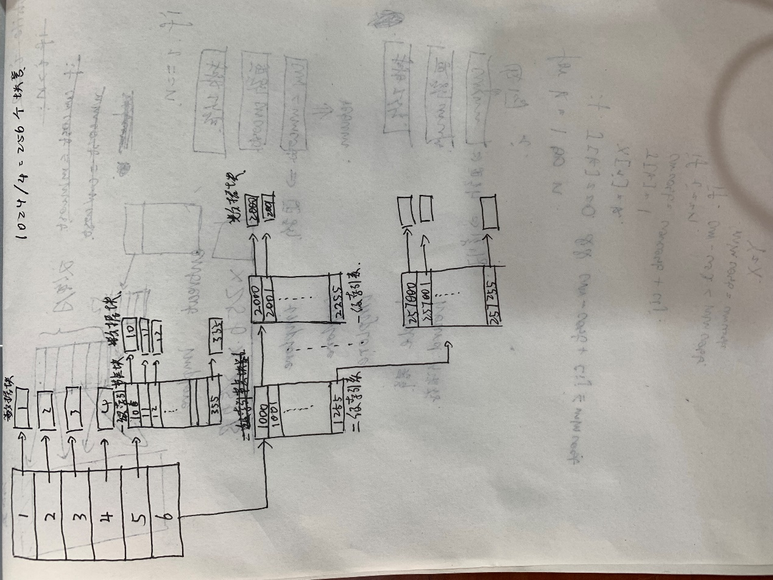

需要读2次磁盘操作。100=4+96，所以需要先读一级索引表，再读数据块，所以需要两次。

9-37

（1）（1024-4）/102=10，对于目录文件，每个磁盘块中可以存放10个文件目录项，每个目录文件最多占用4个磁盘块，所以最多是40个文件目录项，即最多40个文件。

当一个普通文件达到（7+2\*256）=520KB时需要建立二级索引结构。

（2）最少5个，最多20个

（3）最大可达（7+2\*256+256\*256）KB；最多三个

9-38

（1）300次。访问usr需要2次，访问you要1次，访问dir1要1次，访问A要1次。把A中的每个记录读入共295次。加起来300次。

（2）6次。找到A文件要5次，读取第480块要1次。

9-39

（1）301个。

（2）100，200，299

（3）

